ПИТАНИЕ
06 февраля 2023г. в рамках проверок организации горячего питания в школе родители учащихся 5 класса провели бракераж. В составе родительской комиссии было 2 человека (родители) в сопровождении социального педагога школы. При проведении проверки родители смогли оценить не только санитарно-техническое состояние обеденного зала, но и снять бракераж блюд горячего питания.
Комиссией было отмечено, что сотрудники столовой соблюдают правила личной гигиены (имеют спецодежду, шапочки, перчатки).
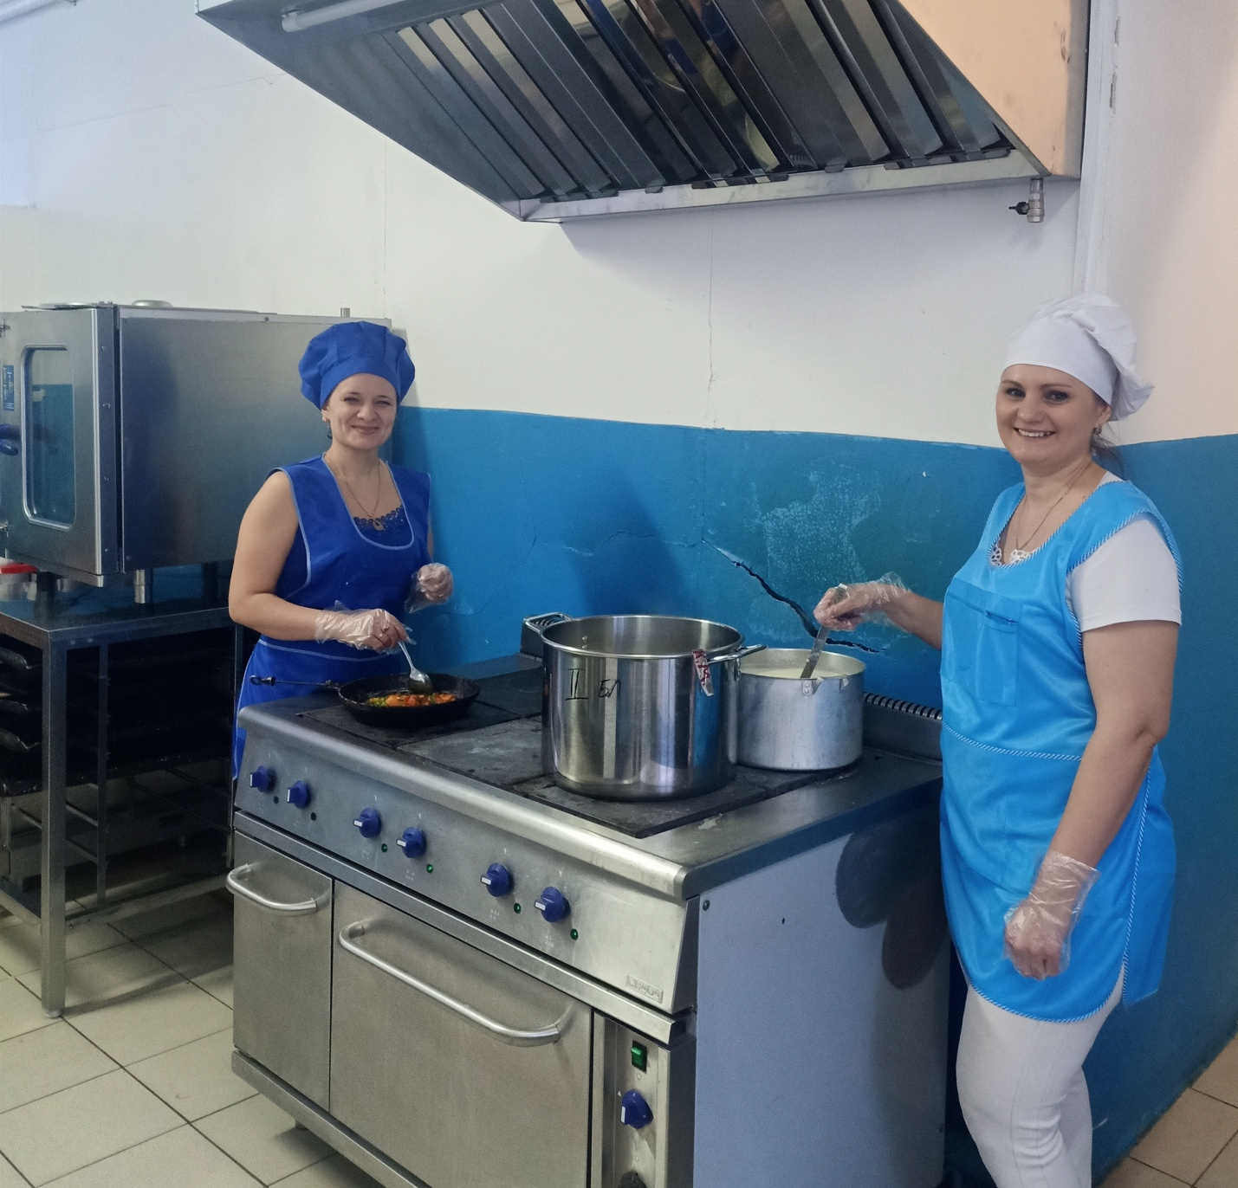
В целом санитарно-техническое состояние обеденного зала находиться в удовлетворительном состоянии, столы чистые, меню доступно, контрольное блюдо представлено в зоне раздачи.
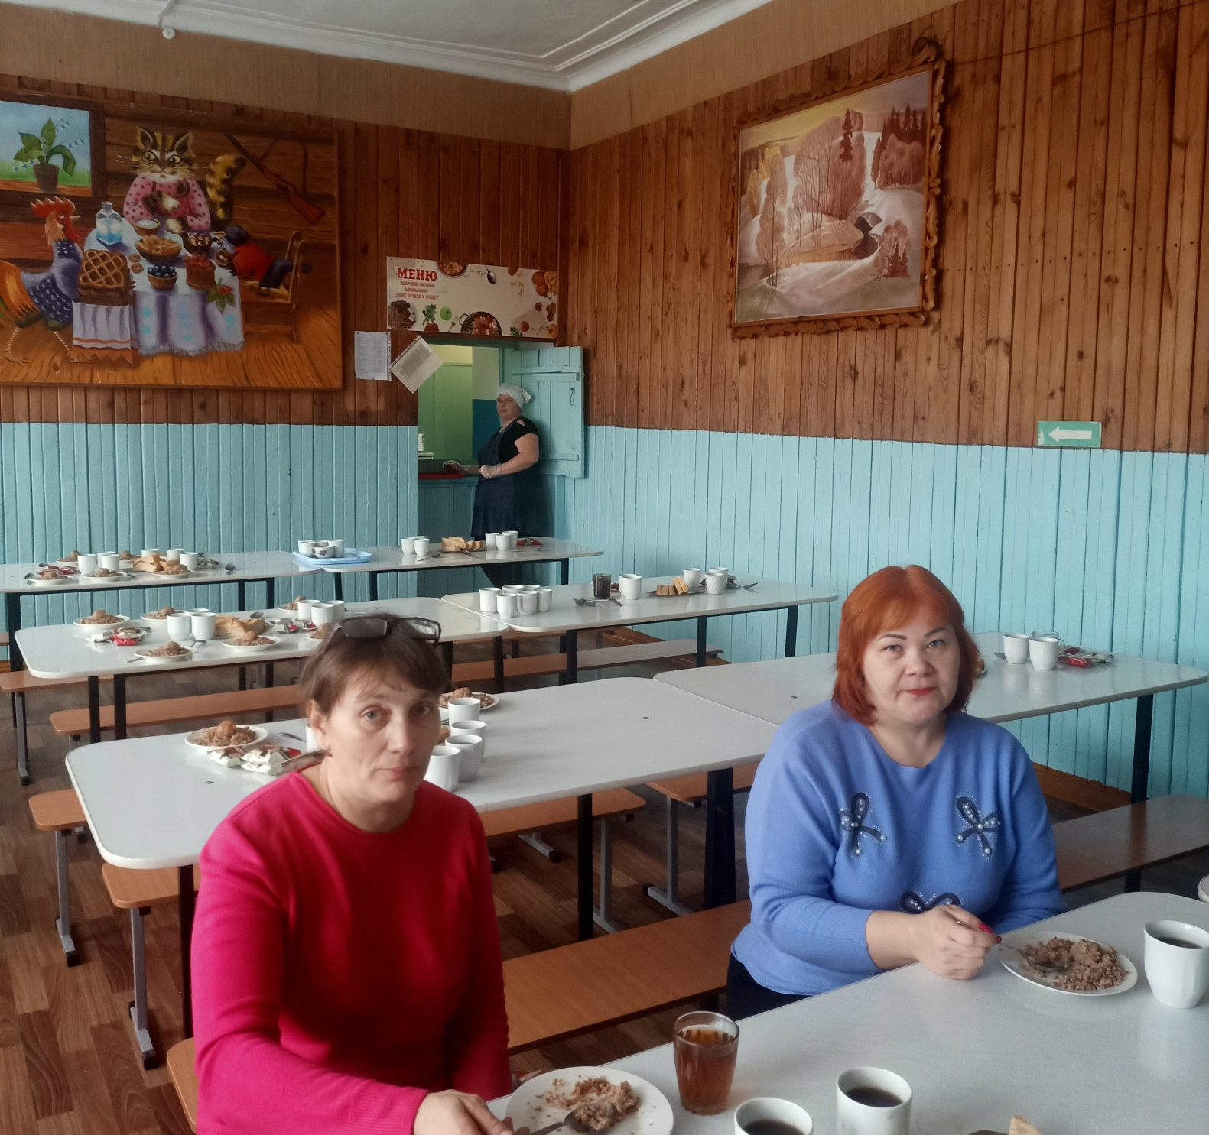
По результатам проверки был составлен акт, в котором отмечено, что все блюда вкусные, теплые, порции большие. Замечания по работе столовой не выявлены.
